駐車場の案内

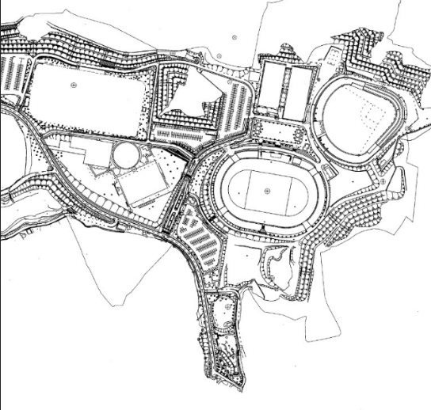

公園入口

サンドーム入口

第1駐車場入口

**第1駐車場**

**保護者・応援**等

第３駐車場

駐車不可・他団体

第２駐車場

駐車不可・他団体

第４駐車場

駐車不可・他団体

**サンドーム**

**南東北側駐車場**

**役員・引率**

駐車場拡大図

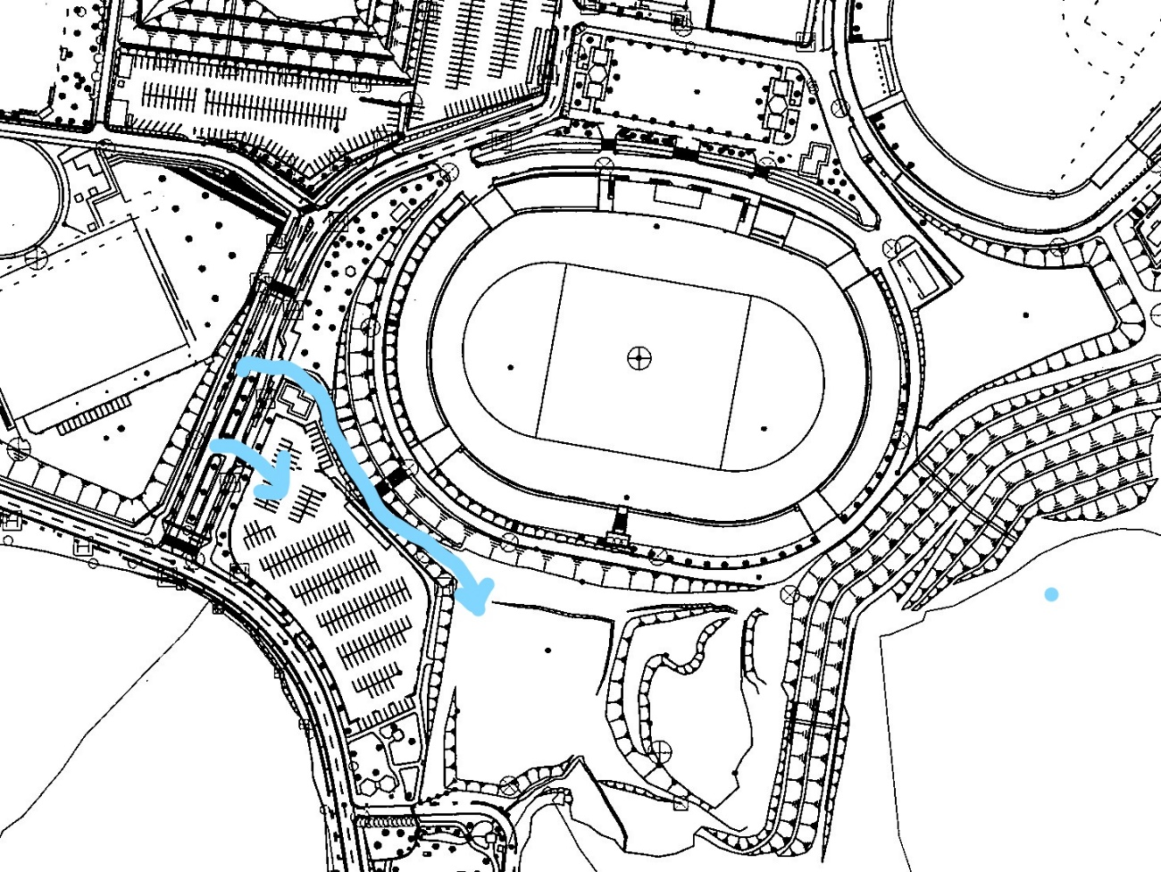

**控え場所**

**第1駐車場**

**保護者・応援**等

第1駐車場入口

**駐車スペース**

**サンドーム**

サンドーム入口

公園入口